
ПОСТАНОВЛЕНИЕ
АДМИНИСТРАЦИИ ГОРОДСКОГО ОКРУГА ПЕЛЫМ
от 04.10.2016 № 374

п. Пелым

О подготовке документации по планировке территории и проекта межевания территории по заявлению ПАО «Газпром»

В соответствии со статьями 8, 45, 46 Градостроительного кодекса Российской Федерации, Федеральным законом от 06.10.2013 № 131-ФЗ «Об общих принципах организации органов местного самоуправления в Российской Федерации», руководствуясь Уставом городского округа Пелым, на основании обращении представителя ПАО «Газпром» Чащухина Дмитрия Леонидовича, администрация городского округа Пелым

ПОСТАНОВЛЯЕТ:
- Принять решение о подготовке документации по планировке территории (в составе проекта планировки территории и проекта межевания) в отношении земельного участка, необходимого для строительства объекта: «Узловая радиорелейная станция (УРС) 38а КС Пелымская» входящего в состав стройки: «Техперевооружение системы оперативной технологической связи. РРЛ на участке КСМ Уренгойская – Надым – Югорск – граница ТТГ. Система 5.6. Техперевооружение системы оперативной технологической связи. РРЛ на участке КС Уренгойская – Надым – Югорск - граница ТТГ. Система 5.6. 3 пусковой комплекс» в составе стройки «Техперевооружение систем оперативной технологической связи», расположенного на территории городского округа Пелым, в соответствии со схемой границ проектирования территории (Приложение № 1).
- Публичному акционерному обществу «Газпром»:
- за счет собственных средств обеспечить разработку документации, указанной в пункте 1 настоящего постановления;
- разработку документации по планировке территории (в составе проекта планировки территории и проекта межевания) выполнить в соответствии с техническим заданием (Приложение № 2);
- по окончании разработки проекта планировки и проекта межевания территории, указанной в пункте 1 настоящего постановления, проект представить в администрацию городского округа Пелым для дальнейшего утверждения;
- представить необходимые материалы для проведения публичных слушаний по проекту планировки и проекту межевания территории, обеспечить присутствие представителя проектировщика на публичных слушаниях.
- Отделу по управлению имуществом, строительству, жилищно-коммунальному хозяйству, землеустройству, энергетике администрации городского округа Пелым:
- подготовить техническое задание на разработку проекта планировки территории и проекта межевания территории «Узловая радиорелейная станция (УРС) 38а КС Пелымская»;
- осуществить проверку подготовленной документации по планировке и межеванию территории на соответствие требованиям, установленным Градостроительным кодексом Российской Федерации (в случае несоответствия направить материалы на доработку);
- провести публичные слушания по проекту планировки и проекту межевания территории;
- по окончании проведения публичных слушаний представить документацию по планировке и межеванию территории, протокол публичных слушаний по проекту планировки и проекту межевания территории, заключение о результатах публичных слушаний главе городского округа Пелым на утверждение.
- Опубликовать настоящее постановление в газете «Пелымский Вестник» и разместить на официальном сайте городского округа Пелым информационно-телекоммуникационной сети «Интернет».

5. Контроль за исполнением настоящего постановления возложить на заместителя главы администрации городского округа Пелым Т.Н.Баландину.

Глава городского округа Пелым Ш.Т. Алиев
Приложение № 1 к постановлению администрации
городского округа Пелым от 04.10.2016 № 374

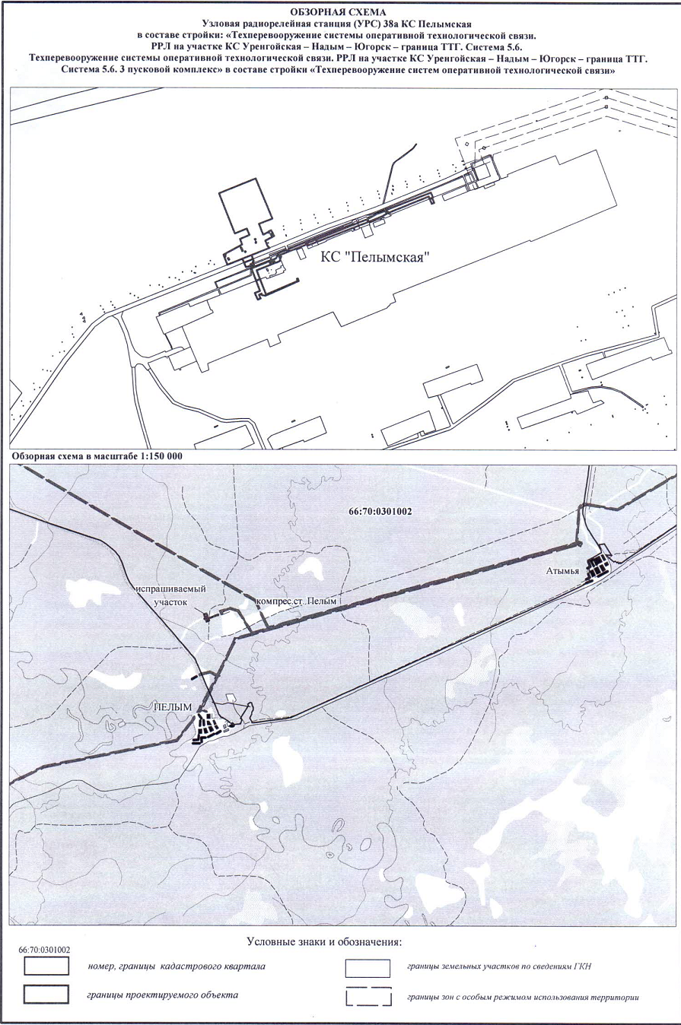

Приложение 2 к постановлению администрации

городского округа Пелым от 04.10.2016 № 374

Техническое задание

На выполнение работ по подготовке проекта планировки и проекта межевания территории

№ п/п | Наименование | Описание
1 | Основание для подготовки проекта планировки территории | Обращение представителя ПАО «Газпром» Чащухина Д.Л.  Постановление администрации городского округа Пелым «О подготовке документации по планировке территории и проекта межевания территории по заявлению ПАО «Газпром» от ________ № _______
2 | Заказчик | Публичное акционерное общество «Газпром»
3 | Объект работ | «Узловая радиорелейная станция (УРС) 38а КС Пелымская» входящего в состав стройки: «Техперевооружение системы оперативной технологической связи. РРЛ на участке КСМ Уренгойская – Надым – Югорск – граница ТТГ. Система 5.6. Техперевооружение системы оперативной технологической связи. РРЛ на участке КС Уренгойская – Надым – Югорск - граница ТТГ. Система 5.6. 3 пусковой комплекс» в составе стройки «Техперевооружение систем оперативной технологической связи», расположенной на территории городского округа Пелым
4 | Источники финансирования | За счет средств ПАО «Газпром»
5 | Нормативная и методическая база | Градостроительный кодекс Российской Федерации  СП 42.13330.2011 «Градостроительство. Планировка и застройка городских и сельских поселений». Актуализированная редакция СНиП 2.007.01-89  Генеральный план городского округа Пелым  Правила землепользования и застройки городского округа Пелым
6 | Исходные данные | Предоставляются заказчиком
7 | Состав и содержание подготавливаемой документации | 1. Состав и содержание проекта планировки территории:  1) Основная часть проекта планировки территории включает в себя:  - графические материалы, на которых отображаются:  а) красные линии;  б) линии, обозначающие дороги, улицы, проезды, линии связи, объекты инженерной и транспортной инфраструктур, проходы к водным объектам общего пользования и их береговым полосам;  в) границы зон планируемого размещения объектов социально-культурного и коммунально-бытового назначения, иных объектов капитального строительства;  г) границы зон планируемого размещения объектов федерального значения, объектов регионального значения, объектов местного значения;  - положения о размещении объектов капитального строительства федерального, регионального или местного значения, а также о характеристиках планируемого развития территории, в том числе плотности и параметрах застройки территории и характеристиках развития систем социального, транспортного обслуживания и инженерно-технического обеспечения, необходимых для развития территории.  2) Материалы по обоснованию проекта планировки территории включают в себя:  - пояснительную записку (с описанием и обоснованием проектных решений):  а) определения параметров планируемого строительства систем социального, транспортного обслуживания и инженерно-технического обеспечения, необходимых для развития территории;  б) защиты территории от чрезвычайных ситуаций природного и техногенного характера, проведения мероприятий по гражданской обороне и обеспечению пожарной безопасности;  - материалы в графической форме:  а) схема расположения элемента планировочной структуры;  б) схема использования территории в период подготовки проекта планировки территории;  в) схема организации улично-дорожной сети, которая может включать схему размещения парковок (парковочных мест), и схему движения транспорта на соответствующей территории;  г) схема границ территорий объектов культурного наследия, границ зон с особыми условиями использования территорий;  д) схема вертикальной планировки и инженерной подготовки территории.  3) демонстрационные материалы проекта для проведения обсуждений проекта на публичных слушаниях.  2. Состав и содержание проекта межевания:  1) пояснительная записка;  2) чертеж межевания территории (М1:2000);  3) демонстрационные материалы проекта для проведения публичных слушаний.
8 | Требования к разрабатываемой документации | В соответствии с требованиями Градостроительного кодекса РФ, строительными нормами и правилами, документами территориального планирования городского округа Пелым
9 | Формы представления материалов, представляемых в администрацию | Текстовые и графические материалы на бумажном (трех экземплярах) и электронном носителе (в одном экземпляре); демонстрационные материалы - в объеме, необходимом и достаточном, для рассмотрения на публичных слушаниях (в одном экземпляре)
10 | Согласование проекта планировки территории осуществить с органом местного самоуправления | Согласование со структурными подразделениями администрация городского округа Пелым;  Согласование с владельцами инженерных сетей, в границы охранных зон которых попадает территория проекта планировки и межевания.

